Министерство образования Республики Беларусь

Учреждение образования
БЕЛОРУССКИЙ ГОСУДАРСТВЕННЫЙ УНИВЕРСИТЕТ
ИНФОРМАТИКИ И РАДИОЭЛЕКТРОНИКИ

Факультет Факультет повышения квалификации и переподготовки

Кафедра Кафедра цифровых компетенций

ОТЧЁТ
по лабораторной работе 4
по дисциплине
«Моделирование бизнес-процессов»

на тему
ПРОЕКТИРОВАНИЕ СИСТЕМЫ ЦЕЛЕЙ И ПОКАЗАТЕЛЕЙ

Выполнил: Хаджинова К.А.

Проверил: Русак Т.В.
Минск 2026

ЦЕЛЬ РАБОТЫ
Научиться формализовать стратегию компании и изучить сбалансированную систему показателей (ССП) как инструмент представления процесса реализации стратегии на примере сервиса DSLKit.

ПОСТАНОВКА ЗАДАЧИ
Индивидуальное задание требует создать цели и показатели, создать стратегическую карту и построить сбалансированную систему показателей для своей фирмы. В работе ССП построена для собственного проекта: облачного сервиса DSLKit для создания диаграмм как кода. Организационная структура и функциональная модель сервиса построены в первой лабораторной работе, процессы A2 и A1 описаны во второй и третьей работах.
Для выполнения задания необходимо решить следующие подзадачи:
– выбрать перспективы и сформулировать стратегические цели;
– оформить справочники целей и показателей;
– связать цели причинно-следственными связями и построить стратегическую карту;
– выбрать показатели и определить их целевые значения;
– связать показатели с бизнес-процессами модели;
– определить стратегические мероприятия;
– проверить состав ССП по рекомендациям методички.

ТЕОРЕТИЧЕСКИЕ СВЕДЕНИЯ
Сбалансированная система показателей дополняет финансовые показатели прошлого нефинансовыми, которые позволяют оценить перспективы предприятия. Деятельность компании рассматривается в четырёх перспективах: финансы, клиенты, внутренние бизнес-процессы, обучение и развитие. Слово «сбалансированный» означает баланс между противоречащими друг другу целями (быстро, дёшево, качественно) и между финансовыми и нефинансовыми показателями.
Внедрение ССП проходит в четыре этапа: подготовка (стратегия, перспективы, выбор организационных единиц), разработка, каскадирование на подразделения и контроль выполнения стратегии. Разработка включает конкретизацию стратегических целей, построение стратегической карты причинно-следственных связей, выбор показателей и целевых значений, связь показателей с бизнес-процессами и определение стратегических мероприятий. Ядро ССП составляют цели, а не показатели.
Рекомендации методички по составу ССП:
– на корпоративном уровне не более 25 целей, цели измеримы, на них можно влиять, они согласованы с общей целью;
– для цели не более двух или трёх показателей, около 80 % показателей нефинансовые;
– оптимальное соотношение показателей по перспективам: финансы 22 %, клиенты 22 %, внутренние бизнес-процессы 34 %, обучение и развитие 22 %;
– для показателей задаются целевые значения, опережающие показатели диагностируют движение к цели, запаздывающие фиксируют результат;
– цели, которые нельзя достичь регулярной деятельностью, достигаются стратегическими мероприятиями со сроками, бюджетом и ответственными;
– на стратегической карте цель изображается эллипсом на дорожке своей перспективы, показатель прямоугольником, причинно-следственные связи стрелками, толщина стрелки соответствует силе влияния (очень слабое 0,25, слабое 0,5, нормальное 1, сильное 2, очень сильное 4).

1 ХОД РАБОТЫ
В этом разделе сбалансированная система показателей строится по этапам, которые описывает методичка: выбор перспектив и целей, справочники, стратегическая карта, показатели с целевыми значениями, связь показателей с процессами и стратегические мероприятия. Каждый этап опирается на результат предыдущего.

1.1 Подготовка
Стратегия DSLKit: стать удобным облачным редактором диаграмм как кода с проверкой по правилам нотаций для студентов, аналитиков и разработчиков и зарабатывать на платных тарифах и лицензиях для вузов и команд. Тарифов три: бесплатный Free, Pro за 6 USD и Max за 40 USD. ССП строится для проекта в целом. Ответственными за цели назначены роли команды проекта из практических занятий по управлению проектами: владелец продукта, руководитель проекта, разработчик серверной части, разработчик клиентской части и эксперт по нотациям.

1.2 Справочники целей и показателей
Первое задание требует создать цели и показатели в справочниках. Цели сгруппированы по папкам перспектив, показатели собраны в отдельный справочник, стратегическая карта хранится в справочнике карт. Структура справочников показана на рисунке 1.1.
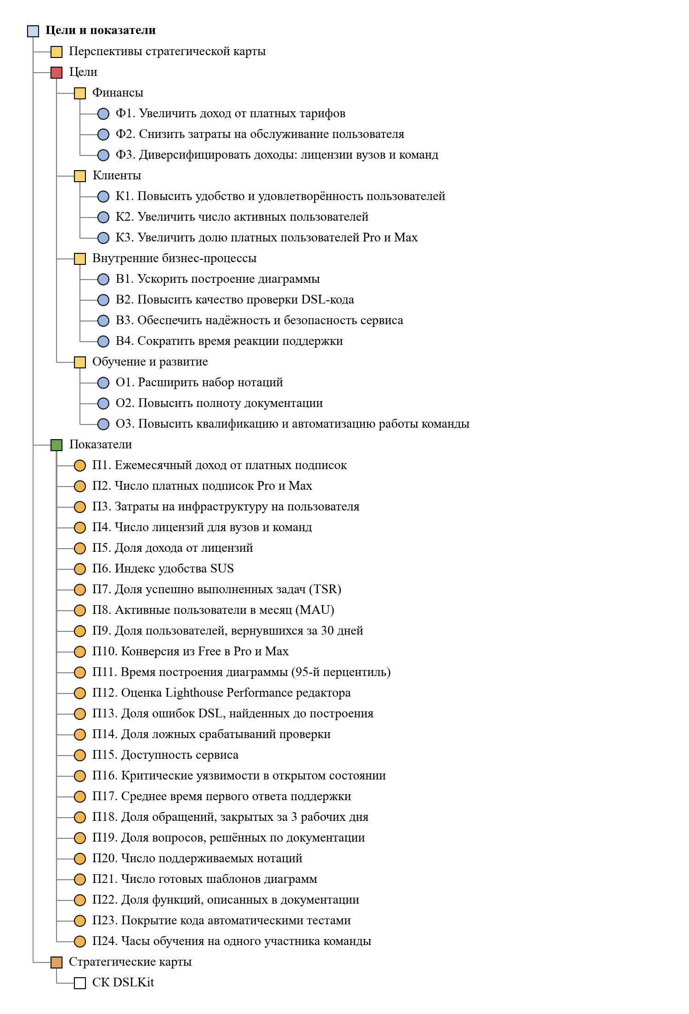
Рисунок 1.1 – Справочники целей и показателей DSLKit
В справочнике 13 целей и 24 показателей, каждый показатель связан с одной целью.

1.3 Стратегические цели
Выбрано 13 целей в четырёх перспективах (не больше 25, как рекомендует методичка). Цели приведены в таблице 1.1.
Таблица 1.1 – Стратегические цели DSLKit
Код | Перспектива | Цель | Ответственный
Ф1 | Финансы | Увеличить доход от платных тарифов | Владелец продукта
Ф2 | Финансы | Снизить затраты на обслуживание пользователя | Разработчик серверной части
Ф3 | Финансы | Диверсифицировать доходы: лицензии вузов и команд | Владелец продукта
К1 | Клиенты | Повысить удобство и удовлетворённость пользователей | Разработчик клиентской части
К2 | Клиенты | Увеличить число активных пользователей | Владелец продукта
К3 | Клиенты | Увеличить долю платных пользователей Pro и Max | Владелец продукта
В1 | Внутренние бизнес-процессы | Ускорить построение диаграммы | Разработчик серверной части
В2 | Внутренние бизнес-процессы | Повысить качество проверки DSL-кода | Эксперт по нотациям
В3 | Внутренние бизнес-процессы | Обеспечить надёжность и безопасность сервиса | Разработчик серверной части
В4 | Внутренние бизнес-процессы | Сократить время реакции поддержки | Руководитель проекта
О1 | Обучение и развитие | Расширить набор нотаций | Эксперт по нотациям
О2 | Обучение и развитие | Повысить полноту документации | Руководитель проекта
О3 | Обучение и развитие | Повысить квалификацию и автоматизацию работы команды | Руководитель проекта
Цели распределены по перспективам так, что финансовые и клиентские цели определяют результат, а цели внутренних процессов и обучения создают условия для его достижения.

1.4 Стратегическая карта
Второе задание требует создать стратегическую карту. Причинно-следственные связи между целями приведены в таблице 1.2, а сама карта показана на рисунке 1.2. Связи идут от нижних перспектив к верхним: квалификация команды и документация улучшают внутренние процессы, внутренние процессы повышают удобство для клиентов, клиенты приносят доход. Цели каждой перспективы расположены на своей дорожке, показатели соединены с целями пунктирными линиями, толщина стрелок отражает силу влияния.
Таблица 1.2 – Причинно-следственные связи целей
Причина | Следствие | Сила влияния
О3. Повысить квалификацию и автоматизацию работы команды | В2. Повысить качество проверки DSL-кода | сильное
О3. Повысить квалификацию и автоматизацию работы команды | В1. Ускорить построение диаграммы | нормальное
О1. Расширить набор нотаций | К2. Увеличить число активных пользователей | нормальное
О2. Повысить полноту документации | В4. Сократить время реакции поддержки | нормальное
В1. Ускорить построение диаграммы | К1. Повысить удобство и удовлетворённость пользователей | нормальное
В2. Повысить качество проверки DSL-кода | К1. Повысить удобство и удовлетворённость пользователей | сильное
В3. Обеспечить надёжность и безопасность сервиса | К1. Повысить удобство и удовлетворённость пользователей | нормальное
Продолжение таблицы 1.2
Причина | Следствие | Сила влияния
В4. Сократить время реакции поддержки | К1. Повысить удобство и удовлетворённость пользователей | нормальное
К1. Повысить удобство и удовлетворённость пользователей | К2. Увеличить число активных пользователей | сильное
К2. Увеличить число активных пользователей | К3. Увеличить долю платных пользователей Pro и Max | нормальное
К1. Повысить удобство и удовлетворённость пользователей | Ф3. Диверсифицировать доходы: лицензии вузов и команд | нормальное
К2. Увеличить число активных пользователей | Ф2. Снизить затраты на обслуживание пользователя | нормальное
К3. Увеличить долю платных пользователей Pro и Max | Ф1. Увеличить доход от платных тарифов | очень сильное
Самая сильная связь ведёт от доли платных пользователей к доходу от платных тарифов, поэтому именно эта цель стоит на пути к финансовому результату.

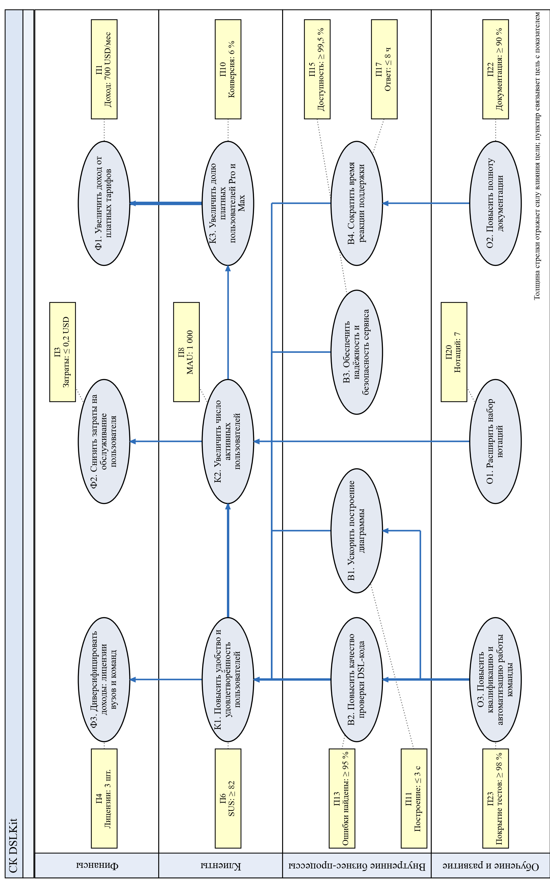 | Рисунок 1.2 – Стратегическая карта DSLKit
На карте для каждой цели показан основной показатель, полный перечень показателей приведён в следующем разделе.

1.5 Показатели и целевые значения
Для целей выбрано 24 показателей, не более трёх на цель. Распределение по перспективам: финансы 5 (21 %), клиенты 5 (21 %), внутренние бизнес-процессы 9 (38 %), обучение и развитие 5 (21 %), нефинансовых 79 %. Показатели с целевыми значениями приведены в таблице 1.3.
Таблица 1.3 – Показатели и целевые значения
№ (цель) | Показатель, единица | Тип, период | Целевое значение
П1 (Ф1) | Ежемесячный доход от платных подписок, USD в месяц | запаздывающий, месяц | 700
П2 (Ф1) | Число платных подписок Pro и Max, шт. | запаздывающий, месяц | 60
П3 (Ф2) | Затраты на инфраструктуру на пользователя, USD в месяц | запаздывающий, месяц | не более 0,2
П4 (Ф3) | Число лицензий для вузов и команд, шт. | запаздывающий, квартал | 3
П5 (Ф3) | Доля дохода от лицензий, % | запаздывающий, квартал | 15
П6 (К1) | Индекс удобства SUS, баллы | опережающий, квартал | не менее 82
П7 (К1) | Доля успешно выполненных задач (TSR), % | опережающий, квартал | не менее 90
П8 (К2) | Активные пользователи в месяц (MAU), чел. | опережающий, месяц | 1 000
П9 (К2) | Доля пользователей, вернувшихся за 30 дней, % | опережающий, месяц | 35
П10 (К3) | Конверсия из Free в Pro и Max, % | опережающий, месяц | 6
П11 (В1) | Время построения диаграммы (95-й перцентиль), с | опережающий, неделя | не более 3
П12 (В1) | Оценка Lighthouse Performance редактора, баллы | опережающий, неделя | не менее 90
Продолжение таблицы 1.3
№ (цель) | Показатель, единица | Тип, период | Целевое значение
П13 (В2) | Доля ошибок DSL, найденных до построения, % | опережающий, месяц | не менее 95
П14 (В2) | Доля ложных срабатываний проверки, % | опережающий, месяц | не более 3
П15 (В3) | Доступность сервиса, % | опережающий, месяц | не менее 99,5
П16 (В3) | Критические уязвимости в открытом состоянии, шт. | опережающий, месяц | 0
П17 (В4) | Среднее время первого ответа поддержки, ч | опережающий, неделя | не более 8
П18 (В4) | Доля обращений, закрытых за 3 рабочих дня, % | опережающий, месяц | не менее 90
П19 (В4) | Доля вопросов, решённых по документации, % | опережающий, месяц | не менее 60
П20 (О1) | Число поддерживаемых нотаций, шт. | опережающий, квартал | 7 (с EPC)
П21 (О1) | Число готовых шаблонов диаграмм, шт. | опережающий, квартал | 30
П22 (О2) | Доля функций, описанных в документации, % | опережающий, квартал | не менее 90
П23 (О3) | Покрытие кода автоматическими тестами, % | опережающий, месяц | не менее 98
П24 (О3) | Часы обучения на одного участника команды, ч в год | опережающий, год | 40
Запаздывающие показатели фиксируют финансовый результат, опережающие показывают движение к цели и позволяют вовремя скорректировать работу.

1.6 Связь показателей с процессами
Показатель оценивает не только достижение цели, но и результативность процесса. Для каждого показателя указан процесс функциональной модели из первой лабораторной работы, на результативность которого он влияет. Связь приведена в таблице 1.4.
Таблица 1.4 – Связь показателей с процессами модели
№ | Показатель | Процесс модели
П1 | Ежемесячный доход от платных подписок | A1 Регистрация и управление доступом
П2 | Число платных подписок Pro и Max | A1 Регистрация и управление доступом
П3 | Затраты на инфраструктуру на пользователя | A4 Хранение проектов и администрирование
П4 | Число лицензий для вузов и команд | A4 Хранение проектов и администрирование
П5 | Доля дохода от лицензий | A4 Хранение проектов и администрирование
П6 | Индекс удобства SUS | A2 Написание и проверка DSL-кода
П7 | Доля успешно выполненных задач (TSR) | A2 Написание и проверка DSL-кода
П8 | Активные пользователи в месяц (MAU) | A1 Регистрация и управление доступом
П9 | Доля пользователей, вернувшихся за 30 дней | A1 Регистрация и управление доступом
П10 | Конверсия из Free в Pro и Max | A1 Регистрация и управление доступом
П11 | Время построения диаграммы (95-й перцентиль) | A3 Построение и экспорт диаграммы
П12 | Оценка Lighthouse Performance редактора | A2 Написание и проверка DSL-кода
Продолжение таблицы 1.4
№ | Показатель | Процесс модели
П13 | Доля ошибок DSL, найденных до построения | A2 Написание и проверка DSL-кода
П14 | Доля ложных срабатываний проверки | A2 Написание и проверка DSL-кода
П15 | Доступность сервиса | A4 Хранение проектов и администрирование
П16 | Критические уязвимости в открытом состоянии | A4 Хранение проектов и администрирование
П17 | Среднее время первого ответа поддержки | A4 Хранение проектов и администрирование
П18 | Доля обращений, закрытых за 3 рабочих дня | A4 Хранение проектов и администрирование
П19 | Доля вопросов, решённых по документации | A4 Хранение проектов и администрирование
П20 | Число поддерживаемых нотаций | A2 Написание и проверка DSL-кода
П21 | Число готовых шаблонов диаграмм | A2 Написание и проверка DSL-кода
П22 | Доля функций, описанных в документации | A4 Хранение проектов и администрирование
П23 | Покрытие кода автоматическими тестами | A2 Написание и проверка DSL-кода
П24 | Часы обучения на одного участника команды | A4 Хранение проектов и администрирование
Показатели распределены по всем четырём функциям модели, поэтому за результативностью каждой функции можно следить по измеримым значениям.

1.7 Стратегические мероприятия
Цели, которые нельзя достичь регулярной деятельностью, достигаются стратегическими мероприятиями. Они приведены в таблице 1.5 со сроками и ответственными.
Таблица 1.5 – Стратегические мероприятия DSLKit
№ | Мероприятие | Цели | Срок | Ответственный
1 | Запуск платных тарифов Pro (6 USD) и Max (40 USD) и экрана сравнения тарифов | Ф1, К3 | до III кв. 2027 | Владелец продукта
2 | Оптимизация рендеринга: кэш результатов Kroki и очередь запросов | В1, Ф2 | до II кв. 2027 | Разработчик серверной части
3 | Модуль проверки правил нотаций (IDEF0, BPMN, EPC) | В2, О1 | до II кв. 2027 | Эксперт по нотациям
4 | Мониторинг доступности и сканирование уязвимостей в CI | В3 | до I кв. 2027 | Разработчик серверной части
Продолжение таблицы 1.5
№ | Мероприятие | Цели | Срок | Ответственный
5 | База знаний и FAQ с примерами диаграмм | О2, В4 | до II кв. 2027 | Руководитель проекта
6 | Программа для вузов: лицензии и учебные шаблоны | Ф3, К2 | до III кв. 2027 | Владелец продукта
7 | Серверный контроль лимитов тарифа (требование REQ-115) | Ф1, К3 | до I кв. 2027 | Разработчик серверной части
8 | Автоматизация тестирования и обучение команды | О3, В2 | до I кв. 2027 | Руководитель проекта
Каждое мероприятие направлено на достижение одной или нескольких целей, а ответственные назначены из ролей команды проекта.

1.8 Проверка состава ССП
Состав ССП проверен программно по рекомендациям методички. Результат приведён в таблице 1.6.
Таблица 1.6 – Проверка состава ССП
Рекомендация | Результат
Не более 25 целей | 13 целей
От одного до трёх показателей на цель | Выполнено для всех целей
Около 80 % нефинансовых показателей | 79 %
Соотношение показателей по перспективам 22 / 22 / 34 / 22 % | 21 / 21 / 38 / 21 %, внутренние процессы немного выше рекомендуемого
Все цели связаны причинно-следственными связями | Выполнено
Связи идут от нижних перспектив к верхним | Выполнено
Каждый показатель связан с процессом модели | Выполнено
Система соответствует рекомендациям методички и может использоваться для контроля выполнения стратегии.

ВЫВОДЫ
В ходе работы изучена сбалансированная система показателей и построена ССП сервиса DSLKit: 13 стратегических целей в четырёх перспективах, справочники целей и показателей, стратегическая карта с причинно-следственными связями, 24 показателей с целевыми значениями, привязка показателей к процессам функциональной модели и 8 стратегических мероприятий. Состав ССП проверен по рекомендациям методички. Цель работы достигнута.

